Министерство образования Российской Федерации

Пензенский государственный университет

Кафедра «Вычислительная техника»

**ОТЧЕТ**

по лабораторной работе №1

по курсу «Логика и основы алгоритмизации в инженерных задачах»

на тему «Простые структуры данных»

Выполнили:

студенты группы 19ВВ2

Аниськин Н.В.

Пристяжнюк А.М.

Приняли:

старший преподаватель

### Название

Программа, взаимодействующая с разными структурами данных.

### Цель работы

Изучение правил описания, ввода-вывода и основных функций обработки символьных (строковых) данных.

**Лабораторное задание**

**Задание1**: написать программу, вычисляющую разницу между максимальным и минимальным элементами массива.

**Задание2**: написать программу, реализующую инициализацию массива случайными числами.

**Задание3**: написать программу, реализующую создание массива произвольного размера, вводимого с клавиатуры.

**Задание4**: написать программу, вычисляющую сумму значений в каждом столбце (или строке) двумерного массива.

**Задание 5**: написать программу, осуществляющую поиск среди структур student структуру с заданными параметрами (фамилией, именем и т.д.).

### Пояснительный текст к программе

### Данная программа объединяет 5 заданий, каждое из которых реализовано в виде отдельной функции. Навигация между заданиями осуществляется посредством ввода с клавиатуры. Для большей удобности реализовано простейшее контекстное меню.

Задание 1: Задаются максимальное и минимальное значения. В цикле перебирается массив, и если число n больше чем max, то max=n. Аналогично с минимальным.

Задание 2: Массив заполняется псевдослучайными числами в цикле при помощи

rand(), после чего все элементы массива выводятся на экран.

Задание 3: С клавиатуры считывается n - размер массива, после создаётся массив n размера, заполняется псевдослучайными числами и выводится на экран.

Задание 4: Двумерный массив заполняется псевдослучайными числами и выводится на экран в виде таблицы. В этом же цикле считается сумма элементов массива каждой строки и также выводится на экран.

Задание 5: Массив структур из 3-х элементов заполняется с клавиатуры, после пользователю предлагается выбор того, по чему будет осуществлён поиск (фамилия, имя, группа, номер зачётки), считывается значение поиска. В зависимости от выбора поочерёдно сравнивается значение каждого элемента массива структур с введённым значением при помощи strcmp(), строки структур с совпавшими значениями выводятся на экран.

### Результаты работы программы

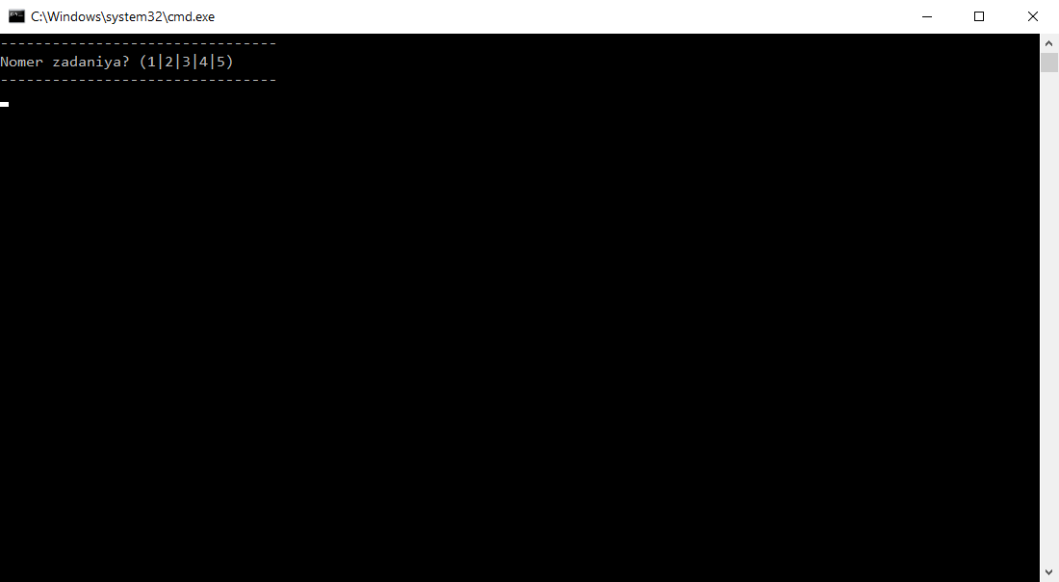

**Рисунок 1 — Результаты работы программы(Главное меню)**

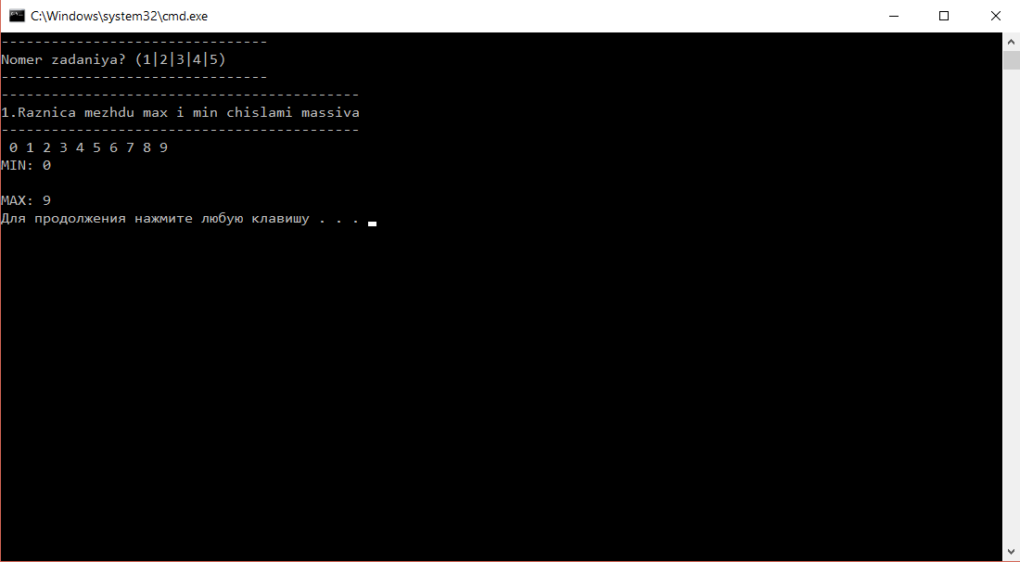

**Рисунок 2 — Результаты работы программы(Задание 1)**

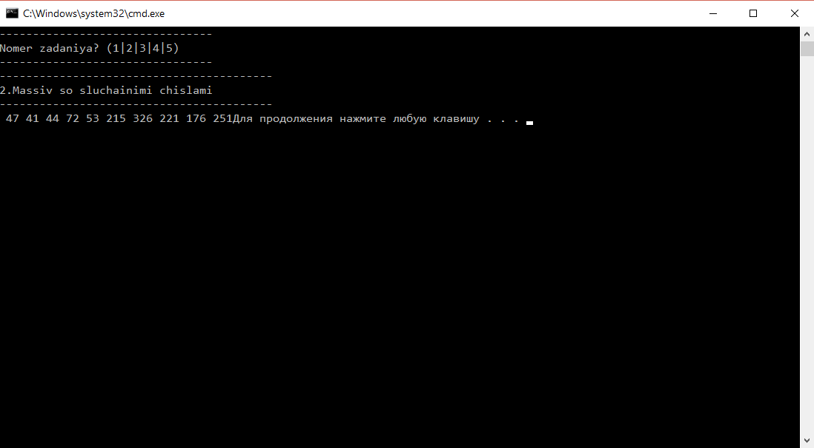

**Рисунок 3 — Результаты работы программы(Задание 2)**

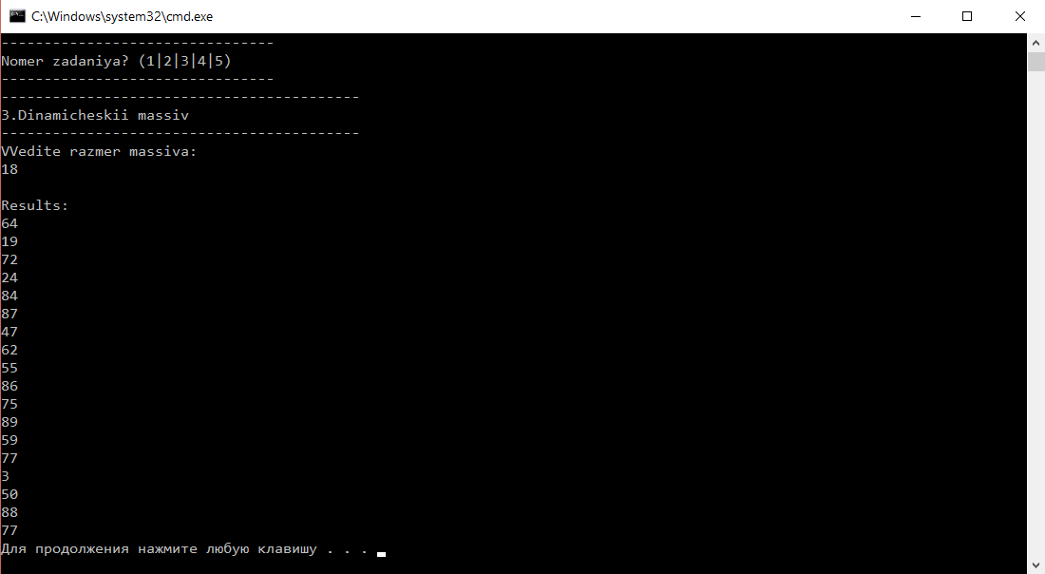

**Рисунок 4 — Результаты работы программы(Задание 3)**

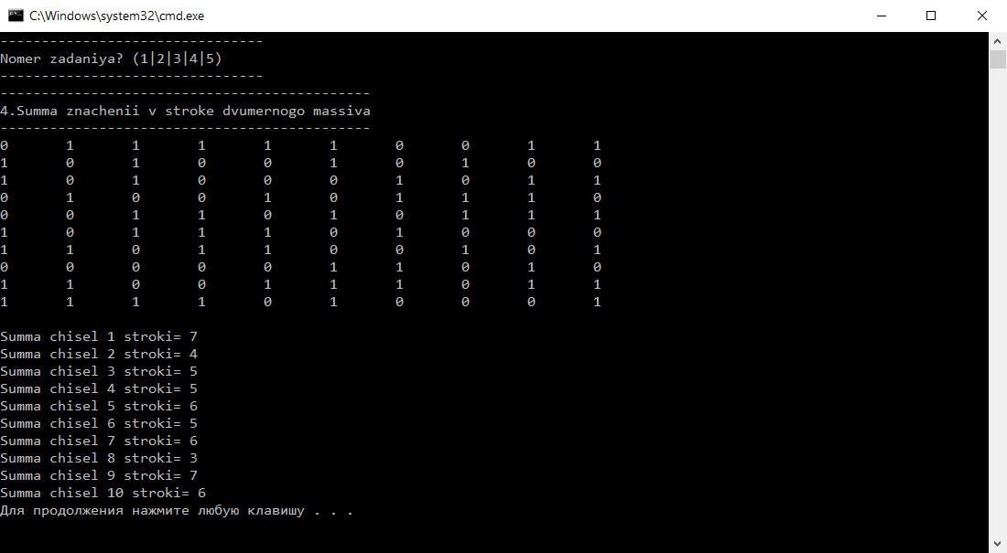

**Рисунок 5 — Результаты работы программы(Задание 4)**

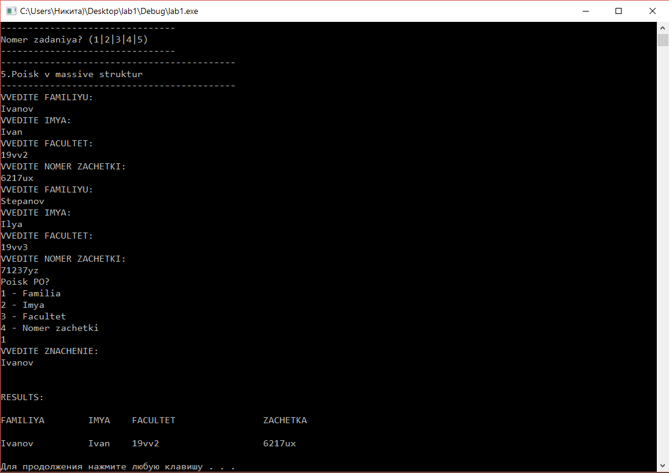

**Рисунок 6 — Результаты работы программы(Задание 5)**

### Выводы

В ходе выполнения лабораторной работы была разработана программа, взаимодействующая с разными структурами данных.

Получили опыт в создании проектов в среде Microsoft Visual Studio, научились писать и отлаживать линейные программы на языке Си.

### Листинг

### Файл «Source.cpp»

#include "header.h"

int main()

{

system("CLS");

while (1)

{

menu();

menu_input(_getch());

}

}

### Файл «Header.h»

#define _CRT_SECURE_NO_WARNINGS

#include <stdio.h>

#include <stdlib.h>

#include <cstdlib>

#include <malloc.h>

#include <conio.h>

#include <string.h>

#include <time.h>

void ex1();

void ex2();

void ex3();

void ex4();

void ex5();

void menu();

void menu_input(char i);

Файл «func.cpp»

#include "header.h"

void ex1()

{

printf("-------------------------------------------\n");

printf("1.Raznica mezhdu max i min chislami massiva\n");

printf("-------------------------------------------\n");

int n=10,i=0;

int min=0;

int max=0;

int a[10]={0,1,2,3,4,5,6,7,8,9};

for(int i=0;i<n;i++){

if(a[i]>max)

{

max=a[i];

}

if (a[i]<min)

{

min = a[i];

}

}

i=0;

while(i<n) printf(" %d",a[i++]);

printf("\nMIN: %d\n",min);

printf("\nMAX: %d\n",max);

system("pause");

}

void ex2()

{

printf("-----------------------------------------\n");

printf("2.Massiv so sluchainimi chislami \n");

printf("-----------------------------------------\n");

int temp,n=10,i=0;

srand(time(NULL));

int a[10]={0,1,2,3,4,5,6,7,8,9};

for(int i=0;i<n;i++){

a[i]=rand()/100;

}

i=0;

while(i<n) printf(" %d",a[i++]);

system("pause");

}

void ex3()

{

printf("------------------------------------------\n");

printf("3.Dinamicheskii massiv \n");

printf("------------------------------------------\n");

int n;

srand(time(NULL));

printf("VVedite razmer massiva:\n");

scanf("%d",&n);

int *a;

a = (int*)malloc(n * sizeof(int));

printf("%\nResults:\n");

for(int i=0;i<n;i++)

{

a[i]=rand()%100;

printf("%d\n",a[i]);

}

system("pause");

}

void ex4()

{

printf("---------------------------------------------\n");

printf("4.Summa znachenii v stroke dvumernogo massiva\n");

printf("---------------------------------------------\n");

int a[10][10];

srand(time(NULL));

int temp=0;

for (int i=0;i<10;i++)

{

for (int j=0;j<10;j++)

{

a[i][j]=rand()%2;

printf("%d\t",a[i][j]);

}

printf("\n");

}

printf("\n");

for (int i=0;i<10;i++)

{

for (int j=0;j<10;j++)

{

temp+=a[i][j];

}

printf("Summa chisel ");

printf("%d stroki",i+1);

printf("= %d\n",temp);

temp=0;

}

system("pause");}

void ex5(){

printf("-------------------------------------------\n");

printf("5.Poisk v massive struktur \n");

printf("-------------------------------------------\n");

struct student {

char surname[20];

char name[20];

char facult[20];

char card[20];

} stud[3];

for (int i = 0; i < 3; i++)

{

printf("VVEDITE FAMILIYU:\n");

scanf("%s", &stud[i].surname);

printf("VVEDITE IMYA:\n");

scanf("%s", &stud[i].name);

printf("VVEDITE FACULTET:\n");

scanf("%s", &stud[i].facult);

printf("VVEDITE NOMER ZACHETKI:\n");

scanf("%s", &stud[i].card);

}

bool cSURNAME = false;

bool cNAME = false;

bool cFACULT = false;

bool cCARD = false;

char symbol[2];

char check[20];

printf("Poisk PO? \n");

printf("1 - Familia\n");

printf("2 - Imya\n");

printf("3 - Facultet\n");

printf("4 - Nomer zachetki\n");

scanf("%s", &symbol);

if (strcmp(symbol, "1") == 0)

{

cSURNAME = true;

}

if (strcmp(symbol, "2") == 0)

{

cNAME = true;

}

if (strcmp(symbol, "3") == 0)

{

cFACULT = true;

}

if (strcmp(symbol, "4") == 0)

{

cCARD = true;

}

printf("VVEDITE ZNACHENIE:\n");

scanf("%s", &check);

printf("\n\nRESULTS: \n\n");

printf("FAMILIYA\tIMYA\tFACULTET\t\tZACHETKA\n\n");

for (int i = 0; i < 3; i++)

{

if ((cSURNAME == true && strcmp(check, stud[i].surname) == 0) ||

(cNAME == true && strcmp(check, stud[i].name) == 0) ||

(cFACULT == true && strcmp(check, stud[i].facult) == 0) ||

(cCARD == true && strcmp(check, stud[i].card) == 0))

printf("%s\t\t%s\t%s\t\t\t%s\n\n", stud[i].surname, stud[i].name, stud[i].facult, stud[i].card);

}

system("pause");

}

void menu()

{

system("CLS");

printf("--------------------------------\n");

printf("Nomer zadaniya? (1|2|3|4|5) \n");

printf("--------------------------------\n");

}

void menu_input(char i)

{

if (i == '1'){ex1();}

if (i == '2'){ex2();}

if (i == '3'){ex3();}

if (i == '4'){ex4();}

if (i == '5'){ex5();}

}